МИНОБРНАУКИ РОССИИ
Федеральное государственное бюджетное образовательное учреждение
высшего образования
«МИРЭА − Российский технологический университет»
РТУ МИРЭА
Институт информационных технологий (ИИТ)
Кафедра прикладной математики (ПМ)

ПРАКТИЧЕСКАЯ РАБОТА №4
по дисциплине «Математическое моделирование прикладных задач»

Студент группы ИМБО-11-23 | Журавлев Фёдор Андреевич | (подпись)
Работу принял | старший преподаватель кафедры ПМ, Юрченков И.А. | (подпись)

Москва 2026 г.

Задания 1 и 2:
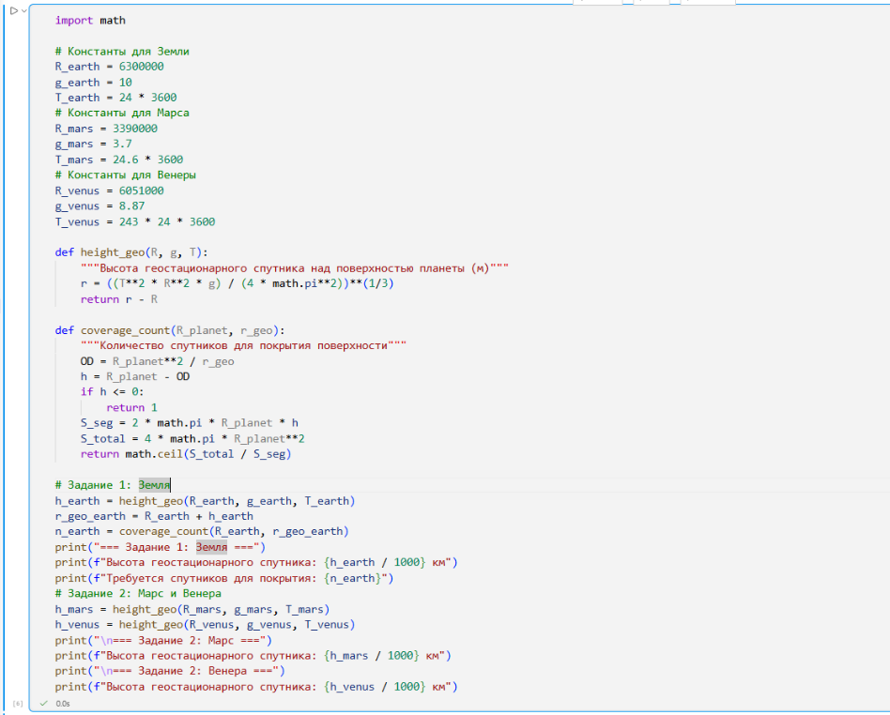
Рисунок - Код

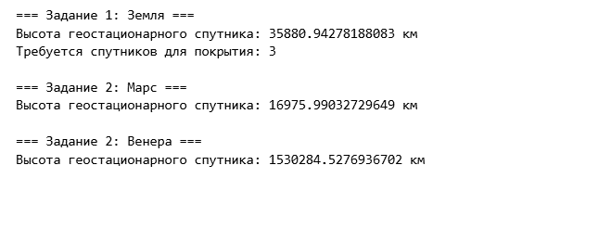
Рисунок - Результат

